Hình thức thể hiện:
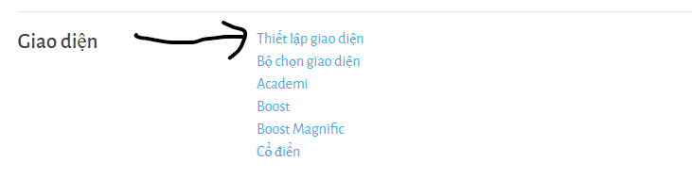

1
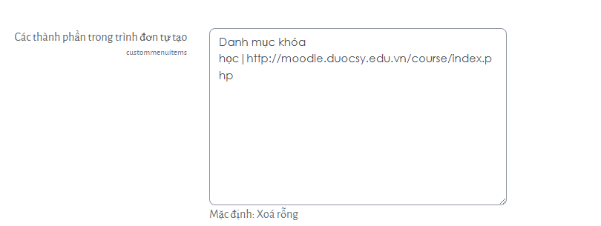

Danh mục khóa học | https://elnda.eaut.edu.vn/course/index.php

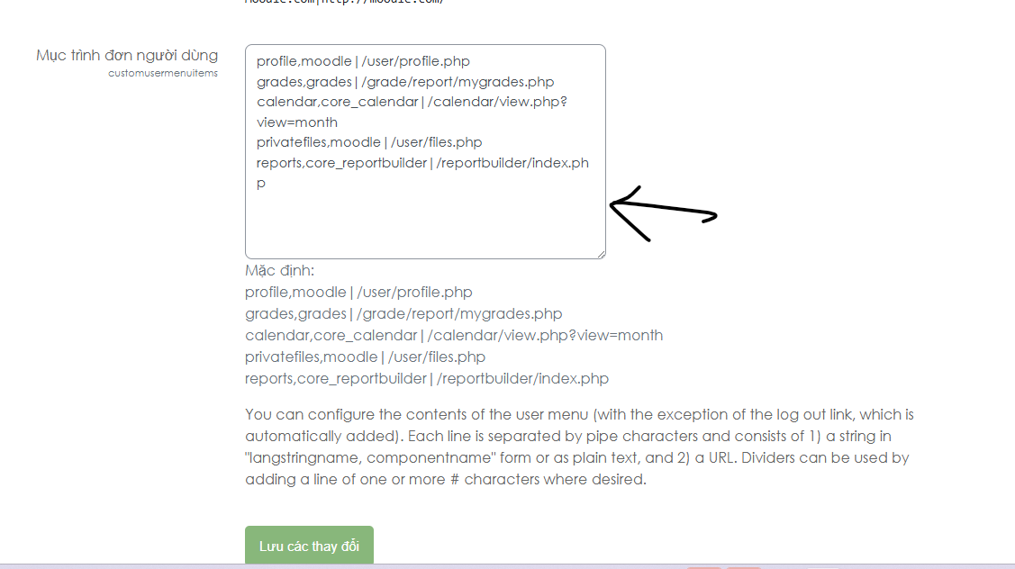

Xóa hết thông tin

